Stowarzyszenie Bliżej Dzieci
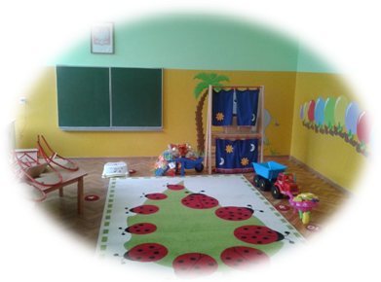
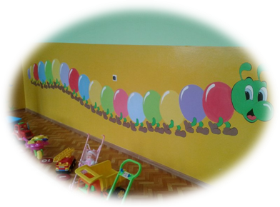
Szkoła Podstawowa w Mołodiatyczach

ZAPRASZA NA
DZIEŃ OTWARTY PRZEDSZKOLA
16 czerwca 2016 od 9⁰⁰ do 12⁰⁰

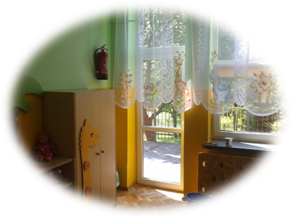
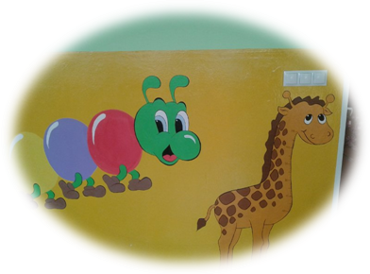
Gry i zabawy dla dzieci i rodziców

